*Статья базы знаний*

# #99 Передача видеофайлов NEXTCLOUD Описание

## Передача видеофайлов посредством NEXTCLOUD

Предоставить видеофайлы пользователям можно посредством облачного сервиса **Nextcloud**.

1) Необходимо открыть веб браузер, в строке указать адрес: https://nc.pirogov-center.ru, либо пройти по ссылке. В соответствующие поля вводим доменную учетную запись.

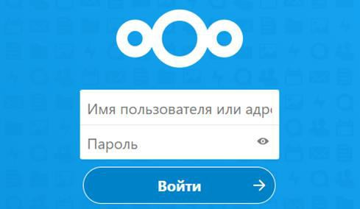

Рис. 1

1. Загружаем необходимые видеофайлы в **Nextcloud**, имеется поддержка **drag-and-drop**.

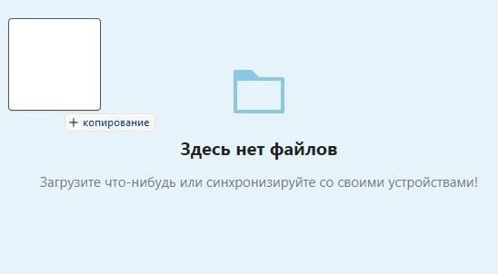

Рис. 2

1. После успешной загрузки видеофайла, необходимо предоставить доступ. Нажимаем на три точки и выбираем первый пункт ПОДЕЛИТЬСЯ.

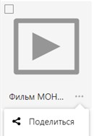

Рис. 3

1. С правой стороны откроется дополнительное окно, в нем необходимо настроить предоставляемый доступ к видеофайлу.

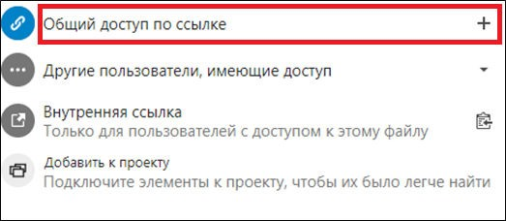

Рис. 4

1. Нажимаем на плюсик (Рис. 5), у нас генерируется уникальная ссылка доступа. (Рис. 6).

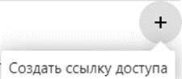 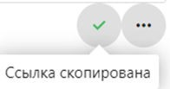

Рис. 5 Рис. 6

1. Настраиваем доступ к файлу, нажимаем на три точки с правой стороны, проставляем галочки в необходимых пунктах. Обязательные пункты: защитить паролем (*пароль задается из 5 знаков, включающих цифры и буквы английской раскладки)* и установить срок действия 24 часа.

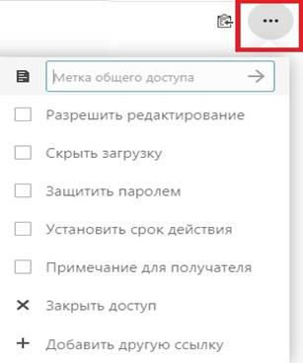

Рис. 7

После настройки доступа, необходимо написать письмо заявителю, приложить ссылку на видеозапись. Смотреть инструкции:

## 1. Запрос на предоставление видеозаписи ВКС.

**2. Запрос на предоставление видеофайлов ПО Интеллект.**

Решение Обходной путь Файлы

*Опубликовал: Конаков Андрей Андреевич Дата публикации: 14.04.2023 09:43*

*Раздел базы знаний: Технические статьи > Предоставление видеофайлов Тип статьи: Помощь в работе*